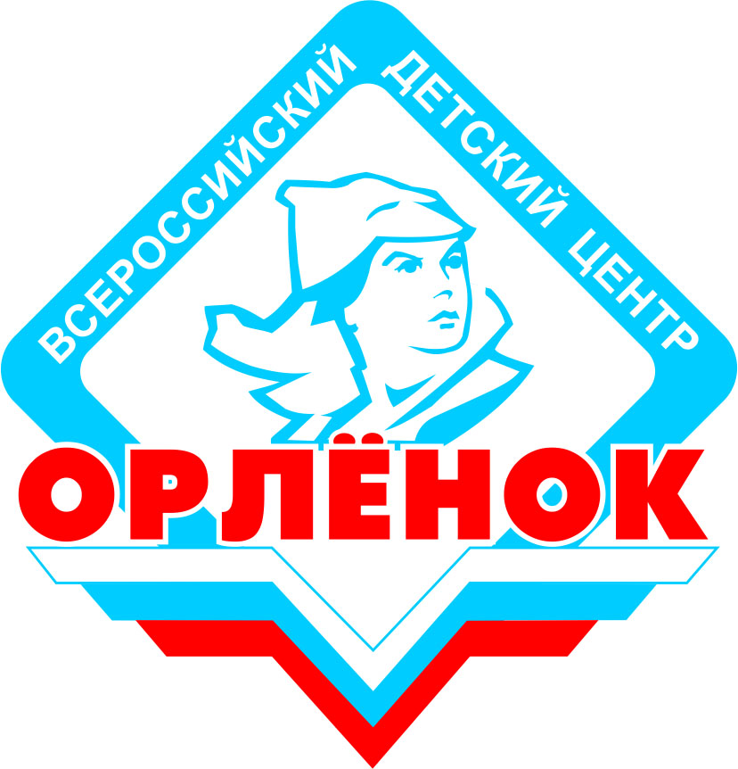

ПОЛОЖЕНИЕ
о конкурсе на обучение по тематической дополнительной
общеразвивающей программе «3D-технологии и инжиниринг»,
ФГБОУ ВДЦ «Орлёнок» и БГТУ им. В.Г. Шухова
в рамках 2 смены с 05-06 по 25-26 февраля 2018 года
Настоящее Положение определяет порядок и сроки проведения в 2018 году конкурса на обучение по тематической дополнительной общеразвивающей программе «3D-технологии и инжиниринг» ФГБОУ ВДЦ «Орлёнок» (с 05-06 по 25-26 февраля 2018 года).
- Участники Конкурса и сроки проведения
- Участниками Конкурса являются подростки 13-16 лет, осваивающие образовательные программы основного общего и среднего общего образования, занимающиеся по дополнительным образовательным программам.

- Для участия в конкурсных мероприятиях претендент должен подготовить и предоставить следующие материалы:
- Анкета-заявка участника тематической смены (приложение 1).
- Согласие на обработку персональных данных (приложение 2).
- Портфолио, демонстрирующее успехи и достижения обучающегося, соответствующее тематике Конкурса (олимпиады по математике, физике, информатике; конкурсы по информационным технологиям и социальным проектам), на муниципальном, региональном, всероссийском и международном уровнях за последние 3 (три) года.
- Выполненное конкурсное задание.
К участию в Конкурсе допускаются обучающиеся, предоставившие материалы по четырем указанным пунктам.

- Присланные конкурсные документы не возвращаются и не рецензируются. Претендент несёт ответственность за подлинность предоставляемых материалов. Демонстрация, апелляция конкурсных заданий и разбор ошибок не предусматривается.

- Документы, присланные на Конкурс, могут получить максимальную оценку в 100 баллов, из них портфолио может быть максимально оценено в 40 баллов, а конкурсное задание - в 60. Рейтинг участников составляется на основе набранных баллов.

- Приём конкурсных документов осуществляется с момента опубликования Положения о Конкурсе на сайте ВДЦ «Орлёнок». Материалы участников Конкурса направляются на электронный адрес 3d-bstu@mail.ru: (с пометкой «3D-технологии и инжиниринг») до 31 декабря 2017 года. Телефон для справок: +7-960-626-67-37 Алтынник Наталья Игоревна.

- Работа конкурсной комиссии с документами осуществляется в период с 01 по 05 января 2017 года и завершается публикацией на официальном сайте ВДЦ «Орлёнок» рейтинга всех участников Конкурса, на основании которого определяются победители Конкурса и резерв (участники Конкурса, не вошедшие в квоту победителей, но расположенные в рейтинге сразу после победителей).

- В период с 05 по 08 января 2018 года победители Конкурса (при достижении 14 лет) или их родители (законные представители) должны подтвердить своё участие/неучастие в тематической дополнительной общеразвивающей программе «3D-технологии и инжиниринг» по электронной почте 3d-bstu@mail.ru(с пометкой «3D-технологии и инжиниринг») по установленной форме (приложение 3).
В случае отказа от участия или отсутствия подтверждения со стороны победителя Конкурса в обозначенные сроки, организатор допускает к участию в тематической дополнительной общеразвивающей программе «3D-технологии и инжиниринг» участников из числа резерва.

- Приказ о зачислении победителей Конкурса на обучение по тематической дополнительной общеразвивающей программе «3D- технологии и инжиниринг» публикуется на сайте ВДЦ «Орлёнок» не позднее 11 января 2018 года.
- Требования к Портфолио
- Портфолио включает в себя:
- анкету-заявку утверждённого образца (приложение 1) в форматах doc/docxи pdf(с оригинальной подписью участника);
- копии грамот, дипломов, сертификатов и иных наград, подтверждающие участие или победу в конкурсах, соревнованиях, олимпиадах, соответствующих тематике Конкурса (олимпиады по математике, физике, информатике; конкурсы по информационным технологиям и социальным проектам), муниципального, регионального, всероссийского, международного уровней.
Для документов, которые высылаются в электронном виде, предполагается формат файлов JPEGс разрешением не менее 200 dpi.
- Начисление баллов происходит по следующим показателям:
- призовое место на муниципальном уровне - 2 балла;
- призовое место на региональном уровне -5 баллов;
- призовое место на всероссийском уровне - 8 баллов;
- призовое место на международном уровне - 10 баллов.
Каждое последующее достижение составляет половину количества баллов по уровню. Максимальное количество - 40 баллов.

- Требования к конкурсному заданию
  - В качестве конкурсного задания необходимо предоставить клаузуру «Велосипед».

Клаузура – Эскиз идеи, быстрое решение какой-то проблемы, мысли на бумаге в виде пятен и линий, чисто субъективное восприятие мира в данный момент. При выполнении конкурсного задания креативность приветствуется (трансформации, новые инженерные решения (шести колесный велосипед, на воздушной подушке и т.д.), использование инновационных материалов при создании Вашего велосипеда).

  - Требования к оформлению работы:

Формат А4, А2 в карандаше. Минимальное число проекций –вид спереди, сбоку; схемы, аналоги по желанию. Подача - файл формата JPEG не более 25Мб.Макет сфотографировать и приложить к проекту.Обязательна пояснительная записка к проекту (не более 1000 слов). В пояснительной записки необходимо указать из каких материалов планируется создание Вашего креативного велосипеда.

Все файлы (анкета, согласие на обработку персональных данных, дипломы, клаузура и пояснительная записка) собрать в один архив в формате *zip или *rar, назвать в соответствии с названием конкурса, прислать на почту3d-bstu@mail.ru.

(Например: 3D_Иванов_Иван_Иванович).

  - Каждую конкурсную работу оценивает не менее (трёх) экспертов. Результаты каждого эксперта фиксируются в индивидуальном оценочном листе. Итоговый балл за выполнение конкурсного задания определяется следующим образом: суммируются оценки трёх членов, и вычисляется средний балл.

  - Конкурсная комиссия определяет требования к выполнению конкурсного задания и оформления результатов.
  - Конкурсная комиссия имеет право в случае необходимости запрашивать у участников дополнительные материалы или разъяснения, касающиеся конкурсного задания.
  - Конкурсная работа оценивается по следующим критериям:
- соответствие теме конкурсного задания;
- оригинальность идеи и содержания;
- дизайн;
- доступность восприятия подаваемой информации;
- креативность.
  - Каждый критерий оценивается по шкале от 0 до 12 баллов. Максимальная сумма баллов - 60 баллов.
Шкала оценки работы:
- - несоответствие критерию;
- - низкое соответствие критерию;
3- соответствие критерию ниже среднего уровня;
- - соответствие критерию на среднем уровне;
- - соответствие критерию выше среднего (есть существенные замечания);
- соответствие критерию выше среднего;
- соответствие критерию, но есть незначительные замечания;
- хорошее соответствие критерию
- хорошее соответствие критерию, но есть незначительные замечания;
10 - полное соответствие критерию, замечаний нет либо они несущественны.
- полное соответствие критерию, но есть одно замечание
- полное соответствие критерию.

- Подведение итогов Конкурса

4.1. Итоговое количество баллов за участие в Конкурсе определяется совокупностью оценок портфолио и выполнения конкурсного задания.

4.2. При одинаковом количестве баллов победителем объявляется участник, который представил конкурсные документы в более ранний срок.

4.3. Организатор Конкурса размещает информацию о его результатах на сайтах: www.center-orlvonok.ru, http://www.bstu.ru

Ректор БГТУ им. В.Г. Шухова С.Н. Глаголев

Заместитель директора
по образовательной
деятельности, управлению персоналом
и связям с общественностью Л.В. Спирина

Начальник отдела комплектования
на обучение по дополнительным
общеразвивающим программам Л.В. Бибикова

Приложение 1

Анкета-заявка участника тематического конкурса на право участия в тематической дополнительной общеразвивающей программе «3D-технологии и инжиниринг» ФГБОУ ВДЦ «Орлёнок»
и БГТУ им. В.Г. Шухова.

- Фамилия, имя, отчество участника конкурса. Пол.
- Число/месяц/год рождения.
- Адрес проживания (полностью).
- Гражданство.
- Контактный телефон, электронная почта.
- Контакты одного из родителей (законного представителя): Ф.И.О., телефон, электронный адрес.
- Результаты успешности участника конкурса за последние 3(три) года:
Муниципальный уровень | Региональный уровень | Всероссийский уровень | Международный уровень
Подтверждаются грамотами, дипломами, сертификатами и иными наградами,соответствующими тематике Конкурса (олимпиады по математике,физике, информатике; конкурсы по информационным технологиям исоциальным проектам), на муниципальном, региональном, всероссийском и международном уровнях. Предоставляются копии.
- Согласие на использование и обработку персональных данных.

С положением о проведении Всероссийского конкурсного отбора на обучение по дополнительным общеразвивающим программам, реализуемым в ФГБОУ ВДЦ «Орлёнок» ознакомлен и согласен.

Дата заполнения Подпись участника

К анкете-заявке прилагаются отсканированные или сфотографированные грамоты, сертификаты, дипломы, подтверждающие результативное участие в конкурсах, соревнованиях и олимпиадах, указанных в анкете-заявке.

Приложение 2

СОГЛАСИЕ
на использование и обработку персональных данных

Я, ________________________________________________________________________________,
Ф.И.О. родителя или законного представителя
паспорт _______ _____________, выдан _________________________________________________________
серия номер когда, кем
_________________________________________________________________________________________

_________________________________________________________________________________________
(в случае опекунства / попечительства указать реквизиты документа, на основании которого осуществляется опека или попечительство)
_________________________________________________________________________________________
адрес проживания
являющийся родителем (законным представителем) ребенка

_________________________________________________________________________________________
фамилия, имя, отчество ребенка
паспорт (свидетельство о рождении) _______ _____________, выдан _______________________________
серия номер когда, кем
_________________________________________________________________________________________

_________________________________________________________________________________________
адрес проживания
на основании Семейного кодекса РФ и Федерального закона от 27.07.2006 г. № 152-ФЗ «О персональных данных» даю согласие на обработку своих персональных данных и персональных данных ребенка (далее - Ребёнок) федеральному государственному бюджетному образовательному учреждению «Всероссийский детский центр «Орлёнок» (далее - Центр), расположенному по адресу: 352842, Россия, Краснодарский край, Туапсинский район, в связи с направлением Ребёнка в ВДЦ «Орлёнок» для обучения по реализуемой в Центре образовательной программе.
Перечень своих персональных данных, на обработку которых даю согласие: фамилия, имя, отчество, серия и номер паспорта, сведения о выдаче паспорта, включая дату выдачи и код подразделения, место регистрации и место фактического проживания, номер домашнего и мобильного телефона, место работы, занимаемая должность, номер служебного телефона, дополнительные данные, которые я сообщил(а) в заявлении, договоре, других заполняемых мною документах.
Перечень персональных данных Ребёнка, на обработку которых даю согласие: фамилия, имя, отчество, школа, класс, домашний адрес, дата регистрации по месту проживания, дата рождения, место рождения, серия и номер паспорта (свидетельства о рождении), сведения о выдаче паспорта (свидетельства о рождении), включая дату выдачи и код подразделения, серия и номер миграционной карты, вида на жительство, разрешения на временное проживание, телефон, адрес электроннойпочты, результаты участия Ребенка в различных олимпиадах, смотрах, конкурсах, соревнованиях и т.п., сведения о размере одежды, сведения о состоянии здоровья, дополнительные данные, которые я сообщил (а) в заявлении, договоре, других заполняемых мною документах.
Вышеуказанные персональные данные представлены с целью: использования ФГБОУ ВДЦ «Орлёнок» для формирования образовательным учреждением единого банка данных контингента детей в целях осуществления образовательной деятельности, индивидуального учёта результатов усвоения детьми образовательных программ, хранения в архивах сведений об этих результатах; фото и видео съемки моего ребенка во время участия в образовательных программах и проектах, реализуемых в ФГБОУ ВДЦ «Орлёнок»; использования фото, видео и информационных материалов для коммерческих, рекламных и промо целей, связанных с деятельностью ФГБОУ ВДЦ «Орлёнок»; использования при наполнении информационных ресурсов – сайта образовательного учреждения www.center-orlyonok.ru и печатных СМИ.
Я даю разрешение на безвозмездное использование фото- и видеоматериалов, а также других информационных материалов с участием моего ребенка во внутренних и внешних коммуникациях, фотографии и изображение могут быть скопированы, представлены и сделаны достоянием общественности или адаптированы для использования любыми СМИ и любым способом, в частности в рекламных буклетах и во всех средствах массовой информации, ТВ, кинофильмах, видео, в Интернете, листовках, почтовых рассылках, каталогах, постерах, промо статьях, рекламной кампании, на упаковке, и т.д. при условии, что произведенные фотографии и видео не нанесут вред достоинству и репутации моего ребенка.
С вышеуказанными персональными данными могут быть совершены следующие действия: сбор, систематизация, накопление, автоматизированная обработка, хранение, уточнение (обновление, изменение), использование, передача вышеуказанных данных по запросу вышестоящей организации, по письменному запросу уполномоченных организаций, обезличивание и уничтожение персональных данных.
Я даю согласие на передачу всего объёма персональных данных: в архив учреждения и (при необходимости) в другие архивы для хранения; транспортным компаниям; туристским и страховым компаниям; миграционной службе; медицинским и лечебным организациям и учреждениям; иным юридическим и физическим лицам – исключительно для нужд обеспечения участия Ребенка в образовательных программах (при обязательном условии соблюдения конфиденциальности персональных данных), а также на блокирование и уничтожение персональных данных.
Я согласен (-сна), что обработка персональных данных может осуществляться как с использованием автоматизированных средств, так и без таковых.
Данное согласие действует на весь период пребывания Ребёнка в ФГБОУ ВДЦ «Орлёнок» и срок хранения документов в соответствии с архивным законодательством.
Я оставляю за собой право отозвать настоящее согласие, письменно уведомив об этом ФГБОУ ВДЦ «Орлёнок». В случае получения моего письменного заявления об отзыве настоящего согласия ФГБОУ ВДЦ «Орлёнок» обязан прекратить обработку или обеспечить прекращение обработки персональных данных и уничтожить или обеспечить уничтожение персональных данных в срок, не превышающий 30 дней с даты поступления указанного отзыва. Об уничтожении персональных данных ФГБОУ ВДЦ «Орленок» обязан уведомить меня в письменной форме.

«____» _____________ 201___ г.________________ / ___________________________
Подпись Фамилия, инициалы
Приложение 3
СОГЛАСИЕ
на участие в тематической дополнительной общеразвивающей программе
«3D-технологии и инжиниринг»ФГБОУ ВДЦ «Орлёнок»
и БГТУ им. В.Г. Шухова

Я,________________________________________________________________,
(Ф.И.О. родителя или законного представителя/ребёнка при достижении 14 лет)
в соответствии с результатами конкурса даю своё согласие на участие ______________________________________________________________
(Ф.И.О. участника-победителя конкурса)
в тематической дополнительной общеразвивающей «3 D технологии и инжиниринг», реализуемой на базе детского лагеря «Штормовой» ФГБОУ ВДЦ «Орлёнок» в рамках 2 смены с 05-06 по 25-26 февраля 2018 года.

С правилами направления в Центр (проезд, сопровождение, оформление необходимых документов) ознакомлен.

Дата заполнения Подпись

